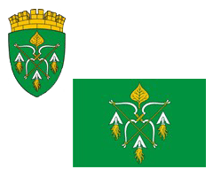

РОССИЙСКАЯ ФЕДЕРАЦИЯ

АДМИНИСТРАЦИЯ ГОРОДСКОГО ОКРУГА ЗАКРЫТОГО

АДМИНИСТРАТИВНО-ТЕРРИТОРИАЛЬНОГО ОБРАЗОВАНИЯ

СИБИРСКИЙ АЛТАЙСКОГО КРАЯ

**П О С Т А Н О В Л Е Н И Е**

18.07.2024 № 296

ЗАТО Сибирский

Об утверждении отчета об исполнении бюджета городского округа ЗАТО Сибирский Алтайского края на 2024 год и плановый период 2025 и 2026 годов за первое полугодие 2024 года

Руководствуясь пунктом 6.2. Порядка составления и рассмотрения проекта местного бюджета, утверждения и исполнения местного бюджета, осуществления контроля за его исполнением и утверждения отчета об исполнении местного бюджета, утвержденного решением Совета депутатов ЗАТО Сибирский от 04.10.2013 № 37/230, **ПОСТАНОВЛЯЮ:**

1. Утвердить отчет об исполнении бюджета городского округа ЗАТО Сибирский Алтайского края на 2024 год и плановый период 2025 и 2026 годов за первое полугодие 2024 года (Приложение).
2. Управлению по муниципальным информационным ресурсам администрации ЗАТО Сибирский (Болотникова С.Ю.) опубликовать постановление в газете «Сибирский вестник» и обнародовать на официальном интернет–сайте администрации ЗАТО Сибирский.

Заместитель главы администрации

по социальным вопросам О.Б. Гречушникова